Таксономията на Блум представлява йерархия на мисловните умения, в която по-високите нива на мислене включват всички познавателни умения от по-долните нива.
Таксономия (класификация в йерархическа подредба, от гръцки taxis- строй, подредба; nomus – закон).
През 1956 г. Бенджамин Блум – психолог от Чикагския университет, публикува таксономия на образователните цели за познавателната дейност, която се оказала необичайно ценна за характеристиката и резултатите от учебната работа. Таксономията била разработена да обучава преподавателите как да класифицират дадена учебна задача и как да определят и степенуват целите на обучението.
В теорията на Блум е заложена идеята, че целите и резултатите в обучението не са еднакви. Например запомнянето на научни факти, колкото и важни да са те, е на по-ниско стъпало от умението да анализираш или оценяваш.
За да приложите една концепция, първо трябва да я разбирате. За да оцените даден процес, първо трябва да сте го анализирали. Всяко следващо ниво се надгражда над предишното. Това структуриране дава възможност на учениците да учат урока чрез много способи и да възприемат информацията по различни начини. Към всяко ниво има специфичен набор въпроси и ключови думи.
Преподаването на урока по този начин (като нивото на абстрактност постепенно се повишава) позволява на учениците да усвояват информацията стъпка по стъпка, съобразено с техните стилове на учене и индивидуални способности и да напредват спрямо своето ниво.
При чуждоезиковото обучение Таксономията на Блум е особено полезна. Учениците могат да придобият основно разбиране на думи, фрази и понятия, да се научат да ги разпознават и използват в различни конструкции. Да направят изречение, да преразкажат история или да съчинят сами такава.

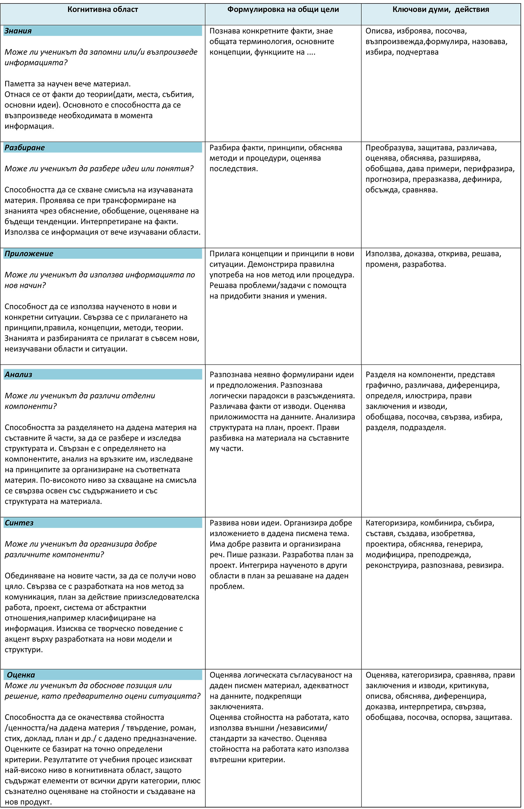

Изтеглете: Таксономия на Блум.pdf

Тагове:
таксономия на Блум
урок
учене
подкрепа
класна стая
стил на учене
стилове на учене
диференцирано преподаване

http://priobshti.se/sites/priobshti.se/files/uploads/docs/bloom_taxonomy_table.pdf

